Réponds aux questions ci-dessous en lien avec le reportage « Voyage, mode d’emploi : Destination Birmanie » de Franceinfo (https://www.francetvinfo.fr/replay-radio/voyage-mode-d-emploi/destination-birmanie_1782257.html).
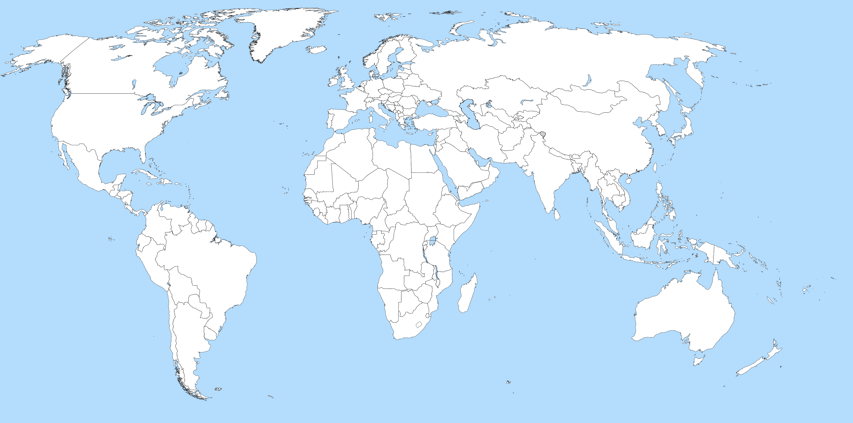
- Situe la Birmanie sur la carte. (…../ 1pt)

- Quelle en est la capitale ? (…../ 1pt)

- Combien d’heures de vol sont nécessaires pour s’y rendre depuis la France ? Quelle distance à vol d’oiseau cela représente-t-il ? (…../ 2pts)

- Qu’est-ce que la « pagode Shwedagon » ? (…../ 2pts)

- Qu’est-ce que la vallée des Temples de Bagan ? (…../ 2pts)

- Quelle est la principale religion de la Birmanie ? (…../ 2pts)

- Quelle technique les pêcheurs utilisent-ils ? (…../ 2pts)

- Dessine un schéma légendé d’une maison sur pilotis. (…../ 2pts)

- Cite 2 plats très courants en Birmanie. (…../ 2pts)

- Coche « vrai », « faux ». (…../ 2pts) vrai faux
Il y a des sdf (sans domicile fixe) en Brimanie.
La nourriture est moins forte qu’en Inde.
C’est assez cher de dormir dans les hôtels en Birmanie.
Il y a une faible densité à Rangoon.

- Donne une explication à ces mots, avec tes propres mots que tu comprends. (…../ 2pts)
une effervescence (0’38) :
un tumulte (0’41)
délabré (0’51)
une rizière (1’33)

- Donne ton avis sur ce reportage et argumente-le. (…../3pts)

6 | 5.5 | 5 | 4.5 | 4 | 3.5 | 3 | 2.5 | 2 | 1.5 | 1
23-22 | 21-20 | 19-18 | 17-16 | 15-14 | 13-12 | 11-9 | 8-6 | 5-4 | 3-2 | 1-0

Réponds aux questions ci-dessous en lien avec le reportage « Voyage, mode d’emploi : Destination Birmanie » de Franceinfo (https://www.francetvinfo.fr/replay-radio/voyage-mode-d-emploi/destination-birmanie_1782257.html).
- Situe la Birmanie sur la carte. (…../ 1pt)

- Quelle en est la capitale ? (…../ 1pt)
Rangoon

- Combien d’heures de vol sont nécessaires pour s’y rendre depuis la France ? Quelle distance à vol d’oiseau cela représente-t-il ? (…../ 2pts)
18h de vol et ~8'800 km à vol d’oiseau.

- Qu’est-ce que la « pagode Shwedagon » ? (…../ 2pts)
Un temple couvert d’or

- Qu’est-ce que la vallée des Temples de Bagan ? (…../ 2pts)
Une vallée dans laquelle il y a plus de 4'000 temples.

- Quelle est la principale religion de la Birmanie ? (…../ 2pts)
Le bouddhisme

- Quelle technique les pêcheurs utilisent-ils ? (…../ 2pts)
Ils pêchent à la main et rament avec les pieds attachés aux rames.
- Dessine un schéma légendé d’une maison sur pilotis. (…../ 2pts)

- Cite 2 plats très courants en Birmanie. (…../ 2pts)
Les beignets ou choses frites et les currys

- Coche « vrai », « faux ». (…../ 2pts) vrai faux
Il y a des sdf (sans domicile fixe) en Brimanie.
La nourriture est moins forte qu’en Inde.
C’est assez cher de dormir dans les hôtels en Birmanie.
Il y a une faible densité à Rangoon.

- Donne une explication à ces mots, avec tes propres mots que tu comprends. (…../ 2pts)
une effervescence (0’38) : du monde et du bruit partout tout le temps
un tumulte (0’41) désordre bruyant, bruit confus
délabré (0’51) en mauvais état
une rizière (1’33) champ, culture de riz

- Donne ton avis sur ce reportage et argumente-le. (…../3pts)

6 | 5.5 | 5 | 4.5 | 4 | 3.5 | 3 | 2.5 | 2 | 1.5 | 1
23-22 | 21-20 | 19-18 | 17-16 | 15-14 | 13-12 | 11-9 | 8-6 | 5-4 | 3-2 | 1-0

